Приложение 2.
Карточки для работы в группах.
1 группа
Горы - очень неровные участки земной поверхности, которые сильно возвышаются над окружающей местностью. Образуются горы на месте вытеснения земной коры. Они отличаются формой, происхождением и размерами: низкие – вершины покрыты растительностью; средние – склоны и вершины скалистые; высокие – вершины покрыты снегом. Каждая гора имеет свои части: подошву или подножие, склон и вершину. Подошва, где начинается гора. Вершина – самая высокая часть горы. Между вершиной и подошвой располагаются склоны. Они бывают крутые и пологие. Горы имеют высоту более 200 метров. Одиночную гору встретишь редко, чаще всего горы расположены рядами – горными хребтами.
Откройте физическую карту России в учебнике с. 90-91. Найдите на ней горы. Каким цветом обозначают горы на карте. (Кавказские горы, Уральские горы, горы Алтай, горы Саяны). Самые высокие горы – это вершины Гималаев, гора Джомолунгма (Эверест).
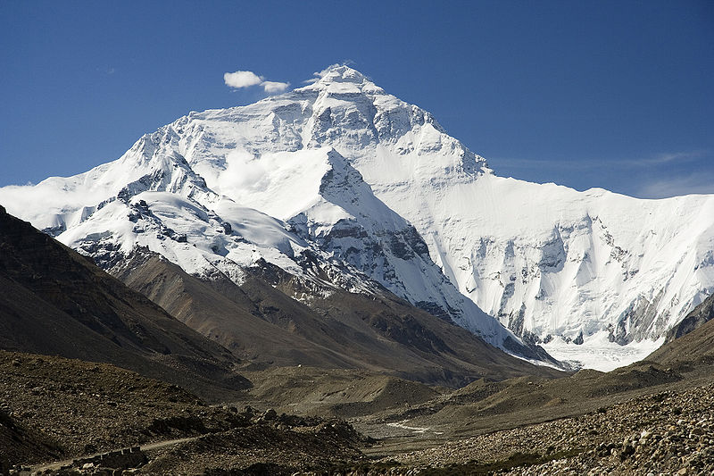
Одиночные горы
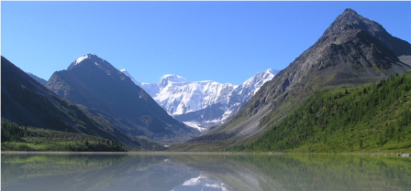
Горные хребты

2 группа

Поверхность местности бывает разной.
В одних местах на ней нет ни больших возвышений, ни глубоких понижений. Такую поверхность называют ровной, или равниной. Равнина - ровный участок земной поверхности, занимающий большую площадь и имеющий небольшие различия по высоте.
На некоторых равнинах можно наблюдать небольшие возвышения. Такую поверхность называют холмистой равниной.
Есть равнины, поверхность которых совсем ровная, как поверхность стола. Это плоская равнина.
На картах равнины изображены зелёным или жёлтым цветом. Одна из крупнейших равнин земного шара Восточно – Европейская и обширная Западно – Сибирская. На равнинах человек распахивает земли и высаживает культурные растения.
Откройте учебники на странице 90-91. Найдите на карте все равнины на территории нашей страны, назовите их. (Восточно-Европейская, Западно-Сибирская равнина, Среднесибирское плоскогорье.
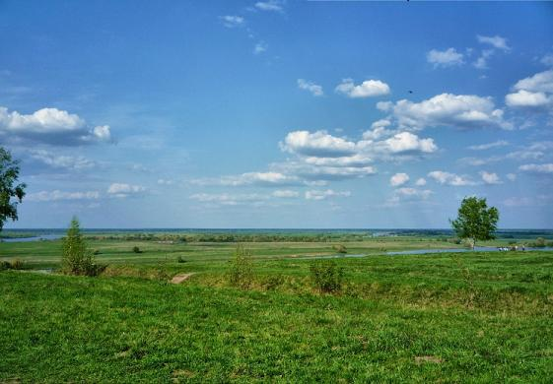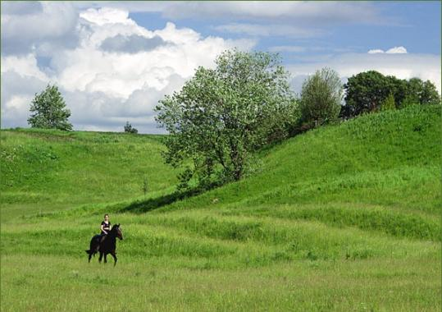
Плоская равнина Холмистая равнина

3 группа
На равнинах можно встретить одинокие возвышения – это холмы. Чаще всего холмы образуются естественным путем – их создает природа. Холмистая поверхность получается в результате различных природных процессов. Если поднимается какой – нибудь участок суши, то на обнажившуюся из – под вод ушедшего моря поверхность воздействует ветер, реки, подземные воды. Часть земли обваливается, оползает, оседает на дне моря. В результате образуются холмы. Но иногда холм может иметь искусственное происхож-дение. Это значит, что он был насыпан людьми.
В строении холма различают такие части: подошва (или подножие) - самая низкая часть холма, это место, где он начинается; вершина - самое высокое место. Между вершиной и подошвой находится склон. Он может быть пологим и крутым. Холмы имеют высоту 10- 20 м и до 200 метров. Часто холмы покрыты кустарником, лесом или травами.
Откройте учебники на странице 90-91. Почему Среднесибирское плоскогорье обозначено на карте желтым и зеленым цветом?
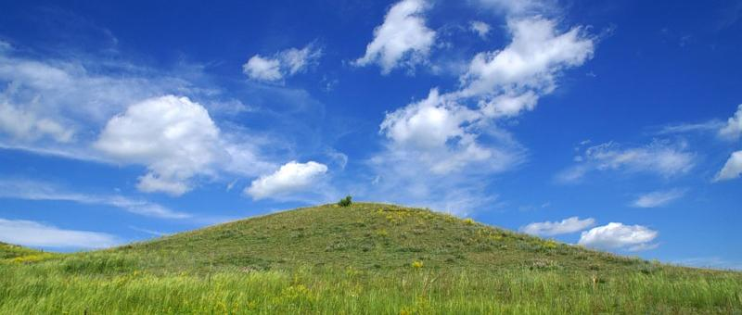
Холм
4 группа
На равнинах можно увидеть резкие ветвистые углубления (понижения) с крутыми склонами и узким дном. Это овраги. Овраг – это углубления с крутыми склонами.
Во время таяния снега или при сильных дождях ручейки сливаются вместе и образуют бурные потоки.
Вода размывает землю, образуя рытвину; постепенно она углубляется, расширяется и превращается в овраг. От большого оврага ответвляются мелкие.
Овраги разрушают плодородные земли. Поэтому люди ведут борьбу с ними. По краям оврагов высаживают деревья и кустарники. Корни растений не дают разрушаться почве.
Землю около оврагов пашут только поперёк склонов, чтобы вода по бороздам не стекала в овраг, размывая его склоны.

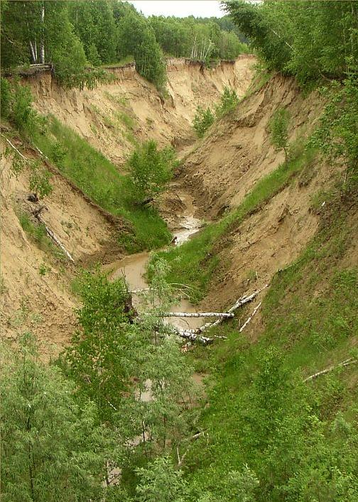
Овраг
1 группа
Вопросы
- Что такое горы?
- Как образуются горы?
- Какие бывают горы?
- Что можно увидеть на их вершинах?
- Какие части имеет гора? (подпишите на фото)
- Какова высота гор?
- Горные ряды – это …………
- Приведите примеры гор? Самая высокая гора?
- Сделайте объёмную модель горы по фотографии.

2 группа
Вопросы
- Что такое равнина?
- Равнины бывают …………..
- Что встречается на равнинах?
- Каким цветом равнина обозначена на карте?
- Приведите примеры равнин?
- Самая крупнейшая равнина?
- Как использует человек равнину?
- Сделайте объёмную модель равнины по фотографии.

3 группа
Вопросы
- Что такое холм?
- Где можно встретить холм?
- Как образуется холм?
- Какие части имеет холм?
- Каким бывает склон?
- Какую высоту имеют холмы?
- Чем покрыты холмы?
- Где встречаются возвышенности? Приведите пример.
- Сделайте объёмную модель холма по фотографии.

4 группа
Вопросы
- Что такое овраг?
- Где можно увидеть овраги?
- Как образуются овраги?
- Что часто течёт по дну оврага?
- Во что превращается овраг и почему?
- Какой вред от оврагов?
- Как люди борются с оврагами?
- Как надо пахать землю около оврагов?
- Сделайте объёмную модель оврага по фотографии.

